2021年“西门子杯”中国智能制造挑战赛
自由探索、企业命题方向展位布局图

一、自由探索方向：

1、展位尺寸
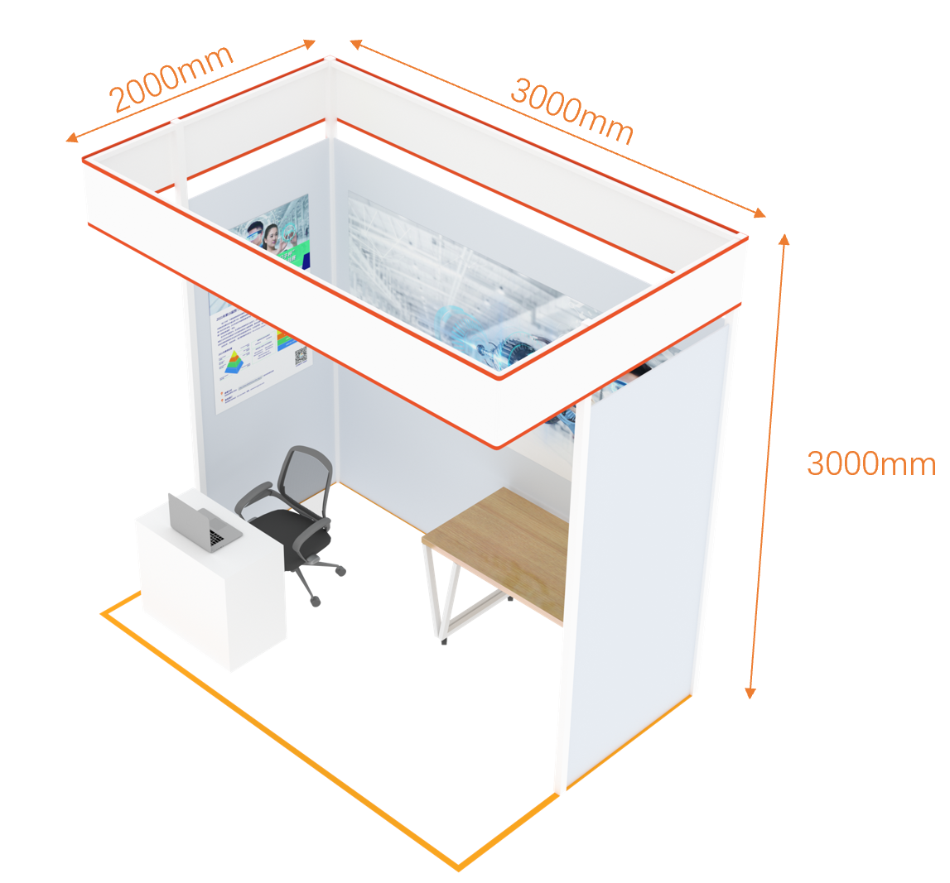
2、展位布置要求
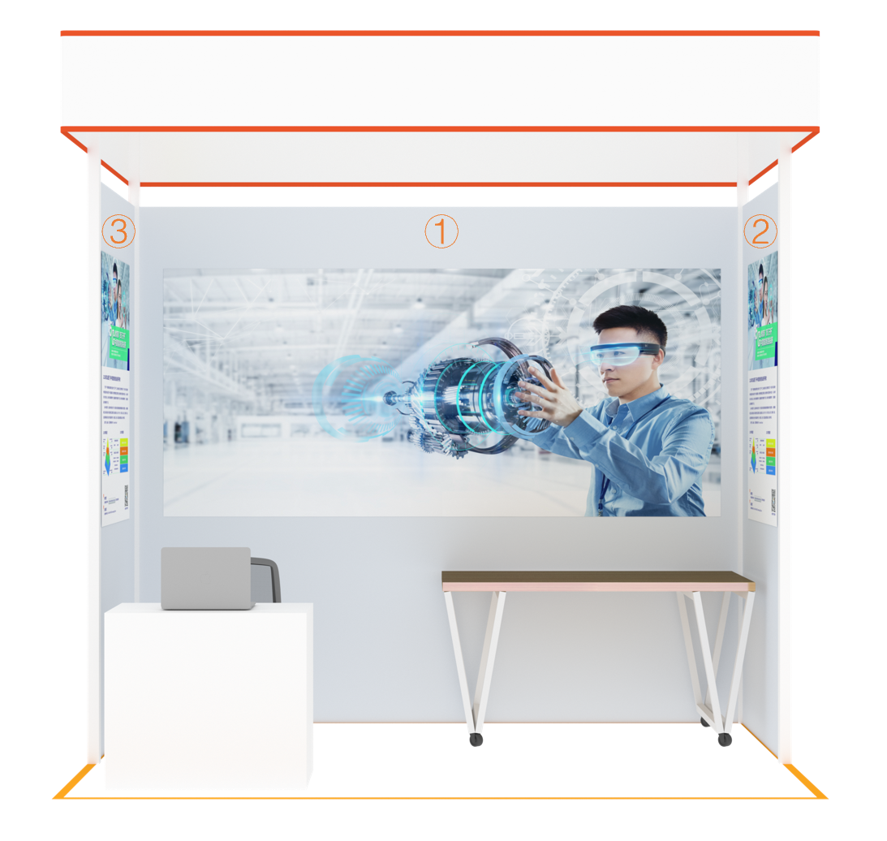
标准展位内侧①②③号位置张贴每个参赛队自带的海报
挡板尺寸：
（1）后侧挡板1块，宽度2900mm，高度2500mm
（2）侧面挡板2块，各自宽度1100mm，高度2500mm
海报要求：
（1）海报离地高度1000mm,具体尺寸如下：
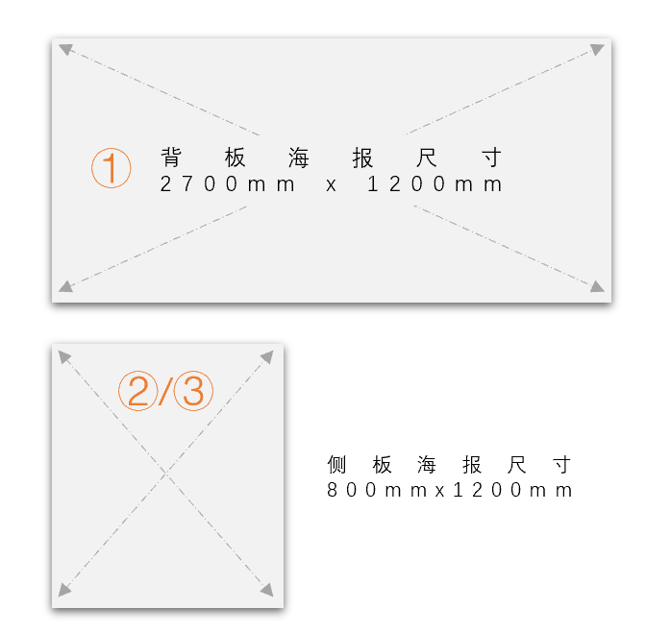

二、企业命题方向：
1、展位尺寸
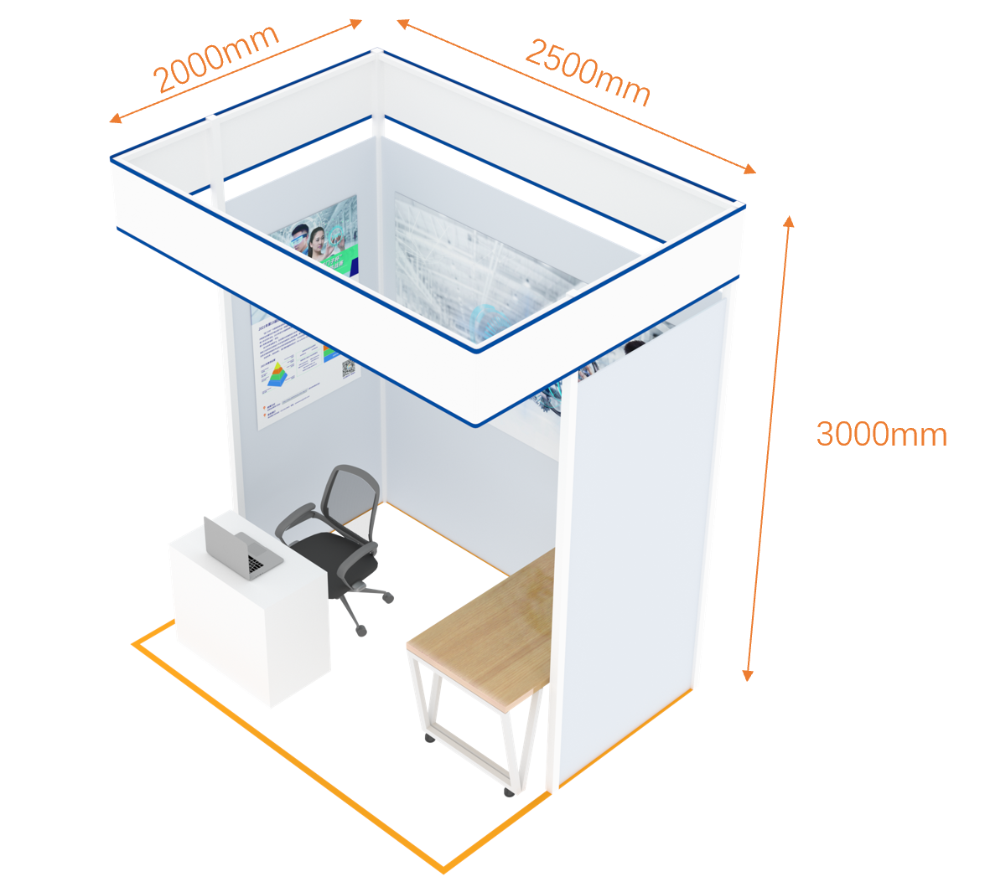
2、展位布置要求

标准展位内侧①②③号位置张贴每个参赛队自带的海报
挡板尺寸：
（1）后侧挡板1块，宽度2400mm，高度2500mm
（2）侧面挡板2块，各自宽度1100mm，高度2500mm
海报要求：
（1）海报离地高度1000mm,具体尺寸如下：
